Crie uma página com um input como o da figura

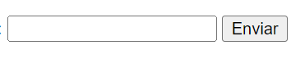

Quando a página for aberta, deverá ser apresentado ao usuário uma lista de 20 veículos, como demonstrado abaixo:

Item 0: Fusca

Item 1: Gol

Item N: …

Item 20: Fiesta

(Imprima o array carros)

Quando o usuário escolher um número (caixa de texto), a lista deverá ser novamente impressa e uma mensagem:

*Você escolheu o carro Ferrari*